Het Werkstuklab en de Werkstukkenlabprijs van de Universiteit van Amsterdam
Het Werkstuklab van de UvA is een uniek laboratorium voor scholieren waar je onder begeleiding van professionals zelf proeven kunt doen voor je profielwerkstuk. Wanneer je voor je werkstuk niet op school terecht kan, omdat er bepaalde apparatuur nodig is, kun je gebruik maken van spullen op de UvA.
Scholieren die onder begeleiding van de UvA een profielwerkstuk hadden gemaakt, konden in aanmerking komen voor de UvA-Werkstuklabprijs die op 3 april uitgereikt werd.
Een wetenschappelijke jury selecteerde uit alle inzendingen een aantal werkstukken die genomineerd werden. De genomineerden ontvingen een uitnodiging om naar de prijsuitreiking te komen tijdens de Bètaberoependag op 3 april.
De hoofdprijs is onder meer deelname aan de 10th International Conference of Young Scientists in Praag (22-27 april 2003).
Winnaars en genomineerden
Er zijn door Lyceum Sancta Maria te Haarlem een aantal werkstukken aangeboden aan de Beta-faculteiten van de UvA. Van de genomineerden waren er liefst 4 koppels van Lyceum Sancta Maria: Peter Mooy & Jeroen Brugman, Wouter de Buck & Mike Turenhout, Lisette de Boer & Geert Kroon (allen 6V) en Yoram Kunkels & Stef van Putten (5H). Twee van de vier koppels leverden een werkstuk in waarbij informatica de hoofdrol speelde.
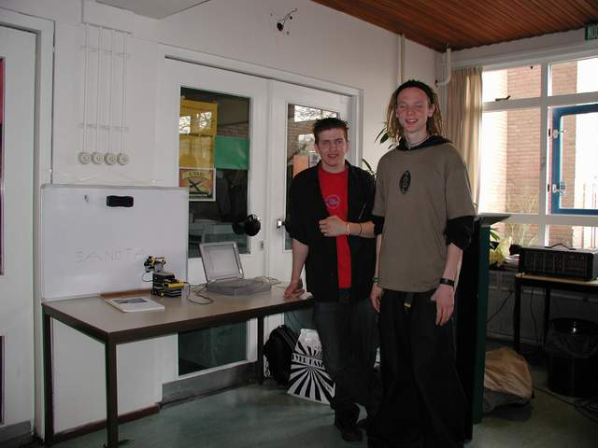Links: Mike Turenhout, rechts Wouter de Buck, tijdens een presentatie van het profielwerkstuk in de schoolmediatheek
Voor Wouter de Buck & Mike Turenhout was er de 1e prijs (een reis naar de universiteit van Praag) voor hun schrijvende robot (profielwerkstuk voor de vakken informatica/wiskunde).
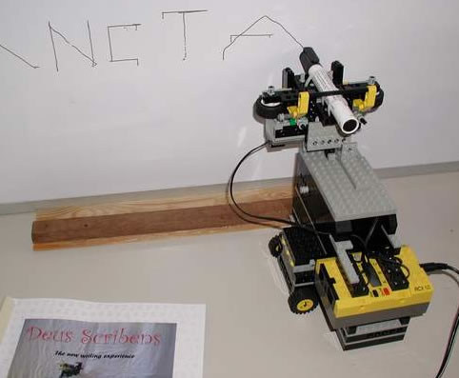
De schrijfrobot, op de voorgrond het winnende profielwerkstuk.
Uit de monden van de juryleden kon worden opgetekend dat het informatica/wiskunde profielwerkstuk van Yoram en Stef (H5) goede ogen gooide voor een hogere plaats. De jury overwoog echter dat robotica al een keer voorkwam bij de hoogste drie en dat zij daarom toch met de vierde plaats genoegen moesten nemen.

Ruud Koortens, docent informatica Lyceum Sancta Maria en College Hageveld
Een link naar de profielwerkstukkenpagina’s van de UVA vind je hier (http://www.science.uva.nl/profielwerkstukken/)

Een link naar de site van Yoram en Stef vind je hier (http://www.evilant.tk) en hier (http://koortens.xs4all.nl/bestandsbeheer/upload/sm/56/evil_ant/index.htm)
Een link naar de eerste site van Yoram en Stef (PO informatica) vind je hier (http://koortens.xs4all.nl/bestandsbeheer/upload/sm/45/mindstorms/main.htm)
Een link naar de site van Mike en Wouter volgt binnenkort.

